Муниципальное бюджетное учреждение культуры

«Межпоселенческая центральная библиотека

имени Игоря Михайловича Бондаренко» Неклиновского района

346830, Ростовская область, Неклиновский район, село Покровское, ул. Ленина 286

E-mail: nrbib@bk.ru

*«ЗДЕСЬ РОДИНЫ МОЕЙ НАЧАЛО»*

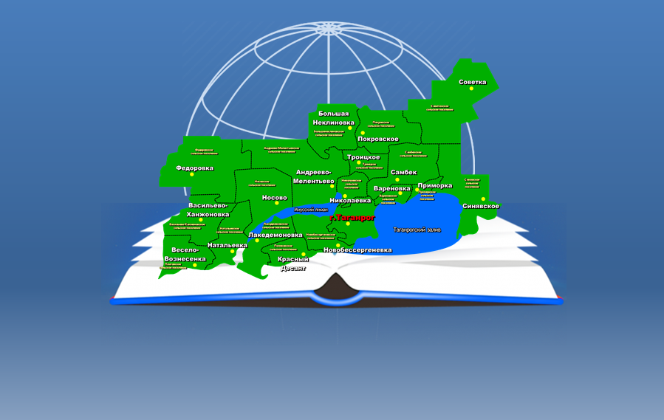

**Руководитель Проекта:**

Ведущий библиограф методико-библиографического отдела МБУК «Межпоселенческая центральная библиотека им. И.М. Бондаренко» Неклиновского района Ростовской области – Туренко Оксана Геннадиевна

с. Покровское

2023 год

**Паспорт Проекта**

|  |  |
| --- | --- |
| **Полное название Проекта** | Районный краеведческий Проект  «Здесь Родины моей начало» |
| **Целевая группа** | Жители Неклиновского района |
| **Автор Проекта** | Ведущий библиограф – Туренко Оксана Геннадиевна |
| **Исполнители Проекта** | Отделы муниципального бюджетного учреждения культуры «Межпоселенческая центральная библиотека имени И.М. Бондаренко» Неклиновского района Ростовской области |
| **Основные цели и задачи Проекта** | **Цели:**   1. Создание открытого равного доступа к информации об истории хуторов, сел, библиотек, о ветеранах Великой Отечественной войны, героях Социалистического труда и памятных местах Неклиновского района и другой краеведческой информации. 2. Формирование патриотических чувств и развитие духовности, посредством знакомства жителей и гостей района с историей и культурой Донского казачества. 3. Сохранение и развитие культурного и исторического наследия Неклиновского района.   **Задачи:**   1. Стимулирование интереса подрастающего поколения, жителей района к изучению и сохранению материала о событиях и людях Неклиновского района. 2. Развитие форм совместной деятельности по популяризации нематериального наследия казачества и творчества донских писателей и поэтов. 3. Расширение и укрепление социального партнёрства с общественными организациями и общеобразовательными учреждениями района по патриотическому и духовно-нравственному направлению. |
| **Срок реализации Проекта** | Январь - декабрь 2023г. |

**Актуальность проекта:**

Сегодня наблюдается активный интерес к краеведческой деятельности. Краеведение переживает процесс поиска новых форм. Оно приобретает ярко выраженный социально-политический характер, в связи с возросшим интересом к прошлому. О «малой родине» заговорили экологи, краеведы, педагоги, участники общественных организаций и движений. В библиотеках района хранятся ранее собранные материалы об истории малой Родины. История казачества – это частица славной истории Дона. Необходимость изучения и распространения знаний о культуре, традиционных устоев и народного творчества казаков Приазовья одна из составляющих реализации данного проекта. 2023 год объявлен Годом атамана М.И. Платова в Ростовской области. Реализация проекта в данном направлении создаст важные предпосылки возникновения интереса к истории и чувства гордости за свою малую Родину, расширение знаний о быте, фольклоре, и жизни казаков.

В 2023 году исполняется 80 лет со дня освобождения Неклиновского района от немецко-фашистских захватчиков. К сожалению, сейчас появляются люди, желающие переписать историю и обезличить роль нашей страны в борьбе с фашизмом. В связи с этим патриотизм становится связующей нитью разных поколений. Необходимо формировать у детей, подростков и молодежи чувство патриотизма и гордости за историю своей страны. Реализация данного Проекта позволит активизировать работу библиотек по краеведческому просвещению, формированию патриотических чувств у подрастающего поколения. Он будет способствовать более углубленному изучению военно-исторического материала.

Основа краеведческой деятельности библиотеки – краеведческий фонд. Все чаще люди обращаются к истории своих предков, восстанавливают традиции, забытые или уничтоженные, чтобы в будущем опять не пришлось собирать по крупицам утраченные сведения о родном крае. Библиотека является местом сбора, хранения и распространения информации историко-краеведческой тематики. Краеведческая деятельность библиотек способствует сохранению национально-этнических, культурно-исторических и языковых традиций. В ходе реализации Проекта «Здесь Родины моей начало» планируется продолжить сбор и систематизацию информации об истории жителей и населенных пунктов Неклиновского района. На основе собранных материалов будут проведены районные мероприятия и создана Электронная база данных краеведческих материалов Неклиновского района.

Успех краеведческой деятельности библиотеки определяется соответствием ее содержания потребностями пользователей, доступностью информации, продуманностью направлений и формами массовой работы.

|  |  |  |
| --- | --- | --- |
| **Мероприятия** | **Срок исполнения** | **Ответственный** |
| **Организационно-методическая деятельность** | | |
| Пополнение и формирование накопительных папок краеведческим материалом | Весь период | Отделы МЦБ им. И.М. Бондаренко |
| Приобретение книг краеведческой тематики | Весь период | Отдел ОКиО |
| Пополнение материалов по краеведческой деятельности на официальном сайте МЦБ | Весь период | Методико-библиографический отдел, информационный отдел МЦБ им. И.М. Бондаренко |
| Оказание информационной и методической поддержки дошкольным и общеобразовательным учреждениям в подготовке и проведении совместных краеведческих мероприятий | Весь период | Методико-библиографический отдел  МЦБ им. И.М. Бондаренко |
| Разработка плана («Дорожная карта») по подготовке и проведению празднования 270-летия со дня рождения атамана Всевеликого Войска Донского Матвея Ивановича Платова на 2023 г. | январь | Методико-библиографический отдел  МЦБ им. И.М. Бондаренко |
| **Рекламная деятельность** | | |
| Сотрудничество со СМИ | Весь период | Методико-библиографический отдел, Отделы МЦБ им. И.М. Бондаренко |
| Рубрика «Краеведческий калейдоскоп» марафон публикаций в районной газете «Приазовская степь», официальном сайте МЦБ | Весь период | Методико-библиографический отдел, Отделы МЦБ им. И.М. Бондаренко |
| Организация выставок краеведческой литературы | Весь период | Методико-библиографический отдел, Отделы МЦБ им. И.М. Бондаренко |
| **Издательская деятельность** | | |
| Выпуск библиографической продукции малых форм: Буклет «Ими гордится район!»,  Указатели краеведческих изданий «Что читать о….» | Весь период | Методико-библиографический отдел, Отделы МЦБ им. И.М. Бондаренко |

**План массовых мероприятий**

|  |  |  |
| --- | --- | --- |
| Мероприятия | Срок | Ответственный |
| Участие в межрегиональных краеведческих чтениях **«Память книга оживит. История Дона.** | В течение года | Отделы МЦБ им. И.М. Бондаренко |
| Районные литературно-патриотические онлайн чтения **«Мы здесь живем и край наш дорог»,** к 80-летию освобождения от немецко-фашистских захватчиков | Февраль-ноябрь | Отделы МЦБ им. И.М. Бондаренко |
| Круглый стол «**Сотрудничество учреждений культуры и образования в области краеведения»**, посвященный 270-летию со дня рождения атамана М.И. Платова | Февраль | МЦБ им. И.М. Бондаренко |
| Районный конкурс публичных выступлений и обзорных материалов **«О войне после войны!»** | Март-май | Отделы МЦБ им. И.М. Бондаренко |
| Районный смотр-конкурс литературно-краеведческих экспозиций **«Фронтовая гостиная»** | Май | Отделы МЦБ им. И.М. Бондаренко |
| Районные Платовские чтения **«Герой Платов – пример храбрости»** | Май | Отделы МЦБ им. И.М. Бондаренко |
| Районная информационно-публицистическая акция **«Атаман Платов – легенда Дона и России»** | Август | Отделы МЦБ им. И.М. Бондаренко |
| Районная краеведческая декада **«Платов – гордость Дона»** | Август | Отделы МЦБ им. И.М. Бондаренко |
|  |  |  |
| Районные литературно-патриотические онлайн чтения **«Это нашей истории строки»** | Август | Отделы МЦБ им. И.М. Бондаренко |
| Районная акция чествования **«Ровесники освобождения»** | Август | Отделы МЦБ им. И.М. Бондаренко |

**Ожидаемые результаты:**

1 Привлечение в библиотеку новых пользователей.

2. Удовлетворенность пользователей качеством проводимых проектных мероприятий.

3. Развитие интереса к чтению краеведческой литературы, произведений авторов-земляков.

4. Повышение имиджа библиотеки.